PROFIL PEMAHAMAN KONSEP MATEMATIKA BENTUK ALJABAR PADA SISWA DENGAN GAYA BELAJAR KOGNITIF FIELD INDEPENDENT
Mina Tika Selviana1, Sugiyanti2, Agnita Siswa Pramasdyahsari3
^{1, 2, 3} Universitas PGRI Semarang, Jl. Sidodadi Timur No.24 – Dr. Cipto, Semarang, Indonesia
Email: tikaselvianamina@gmail.com
Abstrak
Penelitian ini bertujuan untuk mengetahui profil pemahaman konsep matematika bentuk aljabar ditinjau dari gaya kognitif field independent. Jenis penelitian ini merupakan penelitian kualitatif deskriptif. Subjek yang diambil adalah siswa kelas VII di SMP Purnama 3 Semarang semester genap tahun ajaran 2020/2021 yang memiliki gaya kognitif field independent. Pengumpulan data yang dilakukan yaitu dengan tes GEFT, tes pemahaman konsep matematika dan wawancara. Teknik analisis data dilakukan dengan 3 tahapan yaitu reduksi data, penyajian data, penarikan kesimpulan. Keabsahan data menggunakan triangulasi metode yaitu membandingkan hasil tes pemahaman konsep matematika dengan hasil wawancara. Analisis dikembangkan berdasarkan indikator pemahaman konsep matematika dengan memperhatikan gaya kognitif yang dimiliki siswa. Berdasarkan hasil analisis menunjukkan bahwa terpenuhinya seluruh indikator secara maksimal. Subjek dengan gaya kognitif field independent memiliki kemampuan yang baik dalam memahami konsep bentuk aljabar

Kata kunci: pemahaman konsep matematika, gaya kognitif

Abstrak
This study aims to determine the profile of understanding mathematical concepts in the form of algebra in terms of the field independent cognitive style. This type of research is a descriptive qualitative research. The subjects taken were grade VII students at SMP Purnama 3 Semarang even semester of the 2020/2021 academic year who had an field independent cognitive style. Data collection was carried out by means of the test GEFT, tests of understanding mathematical concepts and interviews. The data analysis technique was carried out in 3 stages, namely data reduction, data presentation, and drawing conclusions. The validity of the data used triangulation methods, namely comparing the results of tests of understanding mathematical concepts with the results of interviews. The analysis was developed based on the indicators of understanding the concept of mathematics by paying attention to the cognitive style of the students. Based on the results of the analysis, it shows that all indicators are fulfilled maximally. Subjects with a field independent cognitive style have a good ability to understand the concept of algebraic forms.

Keywords: understanding mathematical concepts, cognitive style

Bagaimana Mengutip: Kadir, Atiqoh, KSN & Hafiz, M. (2021). Petunjuk / Template Penyusunan Naskah Algoritma Jurnal Pendidikan Matematika. ALGORITMA Jurnal Pendidikan Matematika, x (x), xx-xx.

PENGANTAR
Salah satu aspek yang harus dicapai oleh siswa berdasarkan Permendikbud Nomor 22 Tahun 2016 mengenai tujuan pembelajaran matematika yaitu memahami konsep matematika, mendeskripsikan bagaimana keterkaitan antar konsep matematika dan menerapkan konsep algoritma matematika secara luwes, efisien, akurat, dan tepat dalam memecahkan masalah. National Council of Teacher Mathematic (NCTM) tahun 2000 mengungkapkan bahwa kemampuan pemahaman merupakan aspek yang sangat penting dalam prinsip pembelajaran matematika.
Data analisis soal TIMSS 2011 menunjukkan bahwa siswa Indonesia soal dengan domain kognitif penalaran dan penerapan masih menjadi sebuah soal dengan indeks kesukaran yang tinggi, terutama pada soal aljabar dengan domain kognitif penerapan hanya 1% siswa Indonesia yang menjawab benar (Hadi & Novaliyosi, 2019). Hasil survei studi Trend In International Mathematics And Science Study (TIMSS) tahun 2019 yang diselenggarakan oleh International Association for the Evaluation of Educational Achievement (IEA) yaitu Indonesia berada di peringkat 44 dari 49 negara dengan hasil rata-rata skor Indonesia 397 dan rata-rata skor International 500 (Mullis & Martin, 2019). Kesimpulan dari laporan TIMSS tersebut, tidak jauh berbeda dengan hasil survei studi Programme for International Student Assessment (PISA) 2018 yang diungkapkan oleh Tohir (2019) bahwa peringkat PISA Indonesia tahun 2018 turun apabila dibandingkan dengan hasil PISA tahun 2015. Untuk kategori matematika, Indonesia berada di peringkat 7 dari bawah yang diikuti 73 negara dengan skor rata-rata 379. Indonesia berada di atas Arab Saudi yang memiliki skor rata-rata 373. Kesimpulan dari hasil survei TIMSS dan PISA menunjukkan bahwa masih rendahnya prestasi matematika di Indonesia terhadap kemampuan pemahaman konsep matematika siswa.
Pemahaman matematika merupakan proses untuk menempatkan informasi atau pengetahuan yang sedang dipelajari kemudian mengaitkan dengan pengetahuan yang sudah dimiliki oleh siswa sebelumnya (Carpenter & Hiebert, 1994). Dengan mempelajari matematika peserta didik mampu menghitung, mengukur, menaksir, menalar dan mengomunikasikan berbagai hal yang diamati dalam bentuk konkrit hingga abstrak (Yandari & Kuswaty, 2017). Sekolah Dasar merupakan sekolah pertama yang mendapatkan tumpuan besar dan harapan untuk dapat membekali konsep dasar bagi peserta didik (Unaenah & Sumantri, 2019). Menurut Hutagalung (2017) pengetahuan konsep yang kuat akan memberikan kemudahan dalam meningkatkan pengetahuan prosedural matematika siswa dan pemahaman konsep memegang peranan penting dalam pembelajaran matematika, jika dalam penyampaian konsep dasar matematika salah maka sukar untuk memperbaiki kembali. Supriatin, Asnawati, & Caswita (2015) juga mengungkapkan bahwa dalam pembelajaran siswa harus diberikan kesempatan seluas-luasnya untuk membangun pengetahuan dan memahami konsep matematis secara mandiri dan berkesinambungan dengan pemahaman konsep. Dari uraian di atas dapat disimpulkan bahwa pemahaman konsep sangatlah penting, konsep yang kuat akan membuat siswa mudah dalam menalar dan menerapkan konsep secara luwes, efisien, akurat, dan tepat dalam memecahkan masalah.
Fakta yang terjadi di lapangan, hasil penelitian yang sudah dilakukan oleh Suraji, Maimunah, & Saragih (2018) terhadap siswa kelas VIII SMP IT Dar Al-Ma’arif Pekanbaru tahun ajaran 2017/2018 semester genap mengungkapkan bahwa beberapa gejala yang mempengaruhi rendahnya kemampuan pemahaman konsep, siswa belum bisa memilih prosedur atau operasi yang sesuai dalam menyelesaikan permasalahan yang diberikan, siswa belum bisa mengaplikasikan konsep yang telah diajarkan jika diberikan suatu permasalahan, siswa mengalami kesulitan dalam menyelesaikan permasalahan yang modelnya berbeda dari contoh dan siswa kurang paham dalam menentukan hal-hal yang diketahui pada soal cerita. Hasil penelitian lain yang sudah dilakukan oleh Hasibuan (2015) di SMP Negeri 1 Banda Aceh kelas VII menjelaskan bahwa banyak siswa-siswi yang tidak mampu menyelesaikan soal-soal bentuk aljabar dan mengalami kesulitan dalam mempelajarinya, hal tersebut dikarenakan (1) pemahaman konsep dasar aljabar yang rendah, (2) kurangnya minat/ kemauan, (3) kurangnya latihan untuk mengerjakan soal-soal bentuk aljabar, (4) kesulitan menganalisis soal cerita, (5) persepsi yang buruk tentang aljabar, dan (6) pembelajaran aljabar yang kurang bermakna. Mawaddah & Maryanti (2016) juga mengemukakan bahwa masih banyak siswa yang belum paham tentang materi yang diajarkan, matematika cenderung dianggap pelajaran yang sulit dan tidak disukai, seringkali pembelajaran matematika yang dilakukan di kelas lebih banyak didominasi oleh guru bukan berpusat pada siswa. Sehingga respon siswa selama pembelajaran di kelas kurang baik, siswa cenderung pasif dan hanya mendengarkan apa yang disampaikan oleh guru, banyak siswa yang terlihat bosan, tidak semangat dalam belajar, bahkan ada yang malas membuka buku.
Berdasarkan praktik mengajar langsung yang telah dilakukan oleh peneliti saat melaksanakan magang 3 di SMP Purnama 3 Semarang, diperoleh informasi bahwa siswa kelas VII SMP Purnama 3 Semarang masih mengalami kesulitan belajar. Diduga masih rendahnya pemahaman konsep matematika siswa, hal ini terbukti dengan banyak siswa yang belum mencapai KKM dalam mempelajari beberapa materi bentuk aljabar dan hasil belajar siswa yang belum memuaskan. Kebanyakan siswa tidak dapat menerapkan pemahaman konsep pada kehidupan sehari-hari dan masih dijumpai siswa yang tidak dapat membedakan antara koefisien, variabel dan konstanta sehingga siswa kebingungan dalam mengerjakan soal. Sejalan dengan pernyataan Akhwan, Zulkarnain, & Kamaliyah (2019) yang mengungkapkan bahwa hasil dari diskusi yang dilakukan dengan guru matematika di SMP menunjukkan siswa belum bisa membedakan antara koefisien, variabel dan konstanta sehingga siswa tidak dapat mengerjakan soal dan pada soal cerita, siswa mengalami kesulitan dalam pemodelan matematisnya akibatnya nilai siswa tidak dapat mencapai KKM.
Pemahaman konsep matematika bagi siswa sangatlah penting, karena dapat memudahkan siswa dalam menyelesaikan permasalahan yang diberikan oleh guru. Oleh karenanya, penting dilakukannya penilaian terhadap kemampuan yang dimiliki siswa dalam memahami konsep matematika. Sesuai dengan pernyataan Agustina (2016) yang mengatakan bahwa pemahaman konsep menjadi modal yang cukup penting dalam menyelesaikan suatu permasalahan, karena dalam menentukan strategi pemecahan masalah diperlukan penguasaan konsep yang mendasari permasalahan tersebut. Sebagaimana telah diungkapkan juga oleh Hasibuan (2015) yaitu kesalahan yang dialami oleh siswa dalam mengerjakan persoalan terkait dengan aljabar merupakan bentuk kesulitan siswa yang berakibat siswa tidak dapat mencapai Kriteria Ketuntasan Minimal (KKM). Pemahaman konsep aljabar dapat diberikan dengan memberikan pengajaran aljabar di sekolah. Melalui mata pelajaran matematika, aljabar mulai diperkenalkan kepada siswa ditingkat Sekolah Menengah Pertama (SMP). Karena aljabar adalah salah satu bagian dari mata pelajaran matematika, maka pemahaman konsep aljabar merupakan tujuan yang akan dicapai dalam pembelajaran matematika untuk SMP dan sederajat. Dalam belajar mata pelajaran yang dipilih, model pembelajaran yang dipilih, cara mengorganisir informasi, serta cara berinteraksi menunjukkan gaya kognitif yang dimiliki seseorang (Wulandari & Munandar, 2019).
Gaya kognitif adalah suatu cara yang berbeda untuk melihat, mengenal, dan mengorganisasi informasi (Hoy, 1993). Gaya kognitif terbagi menjadi beberapa jenis salah satunya yaitu, field independent (Witkin, Moore, Goodenough, & Cox, 1977). Witkin dkk (1977) juga menjelaskan bahwa individu dengan gaya kognitif field independent memiliki karakteristik diantaranya adalah (1) memiliki kemampuan menganalisis untuk memisahkan objek dari lingkungannya, (2) memiliki kemampuan mengorganisasikan objek-objek, (3) memiliki orientasi implementasi, (4) memilih profesi yang bersifat individu, (5) mendefinisikan tujuan sendiri, (6) mengutamakan motivasi intrinsik dan penguatan internal. Sehingga dapat disimpulkan bahwa siswa dengan gaya kognitif field independent cenderung menganalisis dalam menerima informasi.
Berdasarkan uraian di atas bahwa kemapuan pemahaman konsep matematika sangat penting dimiliki siswa karena akan berkaitan dengan permasalahan dikehidupan sehari-hari dan setiap masing-masing siswa memiliki perbedaan dalam gaya belajar, perbedaan dalam gaya belajar disebut dengan gaya kognitif. Gaya kognitif sendiri tebagi menjadi beberapa jenis salah satunya yaitu field independent. Oleh karenanya, peneliti bermaksud untuk melakukan penelitian dengan mengangkat judul penelitian yaitu ”Profil Pemahaman Konsep Matematika Bentuk Aljabar Pada Siswa dengan Gaya Belajar Kognitif Field Independent”. Tujuan dalam penelitian ini yaitu mendeskripsikan pemahaman konsep matematika bentuk aljabar ditinjau dari gaya belajar kognitif field independent.

METODE
Penelitian ini merupakan jenis penelitian kualitatif deskriptif. Penelitian ini dilaksanakan di SMP Purnama 3 Semarang tepatnya dikelas VII dimulai pada tanggal 03 Februari 2021 hingga 12 Februari 2021, dimana subjek penelitian sebanyak 33 siswa yang nantinya dipilih satu siswa dengan kategori gaya kognitif field independent yang dipilih berdasarkan hasil tes GEFT yang telah dikerjakan oleh siswa. Tes GEFT yang digunakan dalam penelitian ini merupakan tes yang dikembangkan oleh Witkin ea. al pada tahun 1971.
Langkah-langkah dalam penelitian ini adalah: tahap persiapan yaitu menyusun instrumen penelitian seperti tes GEFT, kisi-kisi tes pemahaman konsep matematika, soal tes pemahaman konsep matematika, dan pedoman wawancara, kemudian melakukan validasi kepada para ahli. Tahap pelaksanaan yaitu memberikan tes GEFT yang berupa google form kepada satu kelas, mengelompokkan siswa berdasarkan hasil tes GEFT dengan kategori gaya kognitif field independent dan gaya kognitif field dependent, kemudian terpilih satu subjek yaitu siswa yang memiliki gaya kognitif field independent dengan skor tertinggi disetiap kategori untuk dilakukan tes pemahaman konsep matematika dan wawancara, setelah ini dilakukan analisis triangulasi berdasarkan hasil tes pemahaman konsep matematika dan wawancara untuk menarik kesimpulan dari penelitian yang dilakukan dengan menjawab rumusan masalah. Soal terdiri dari lima nomor dengan setiap nomor memuat satu indikator pemahaman konsep. Pada soal nomor satu memuat indikator menyatakan ulang sebuah konsep, nomor dua memuat indikator memberi contoh dan bukan contoh dari suatu konsep, nomor tiga memuat indikator menyajikan konsep dalam berbagai bentuk representasi matematika, nomor empat memuat indikator mengklasifikasikan objek-objek berdasarkan dipenuhi tidaknya persyaratan yang membentuk konsep tersebut, dan nomor lima memuat indikator mengaplikasikan konsep atau algoritma pada pemecahan masalah. Indikator yang digunakan dalam membuat soal tes pemahaman konsep matematika menurut (Fitri, 2017).
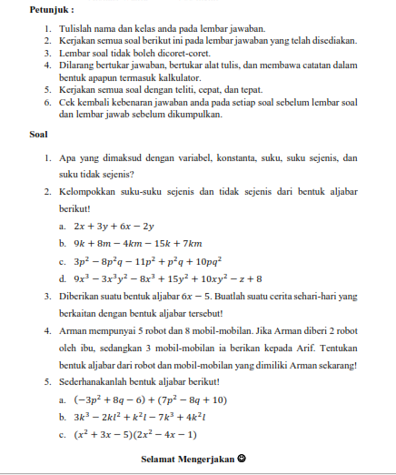
Gambar 1. Soal Tes Pemahaman Konsep Matematika
Klasifikasi pemahaman konsep matematika berdasarkan dari hasil jawaban soal tes pemahaman konsep matematika dan wawancara subjek FI.

HASIL DAN DISKUSI
Berdasarkan hasil analisis tes GEFT mengelompokkan 33 siswa kelas VII SMP Purnama 3 Semarang menjadi dua kategori yaitu 23 siswa bergaya kognitif field independent dan 10 siswa bergaya kognitif field dependent, disajikan pada tabel 1 sebagai berikut;
Tabel 1. Kategori Gaya Kognitif
Kategori Gaya Kognitif | Banyak Siswa | Persentase
Field independent | 23 | 69,697
Field dependent | 10 | 30,303
Jumlah | 33 | 100

Berdasarkan hasil analisis te GEFT pada tabel 1, pemilihan subjek penelitian dipilih satu siswa dengan skor tertinggi dari kategori gaya kognitif field independent untuk dianalisis pemahaman konsep matematikanya secara lebih lanjut. Tes soal pemahaman konsep matematika diberikan kepada siswa yang sudah terpilih dan mewakili setiap tingkatan gaya kognitif. Dari hasil tes pemahaman konsep matematika diperoleh :
Pemahaman Konsep Matematika Subjek FI
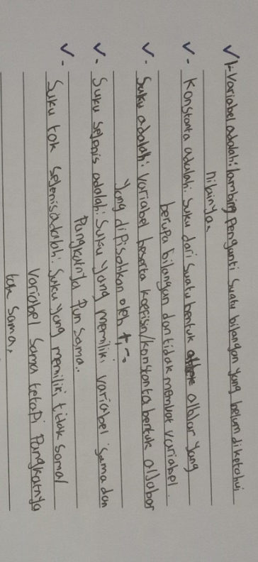
Gambar 2. Jawaban Subjek FI Pada Soal Nomor 1
Siswa dengan gaya kognitif field independent mampu menjawab soal yang memuat indikator menyatakan ulang sebuah konsep, siswa mendeskripsikan pengertian variabel, konstanta, suku, suku sejenis, dan suku tak sejenis dengan tepat berdasarkan kalimatnya sendiri dan tidak terpaku dengan notasi pada bentuk aljabar. Berikut cuplikan tnaskrip wawancara antara peneliti (P) dengan responden (R).
P-6 : coba jelaskan ulang apa yang dimaksud sama konstanta, variabel, suku sejenis dan suku tak sejenis
R-6 : bentar tak inget-inget kak
P-7 : iya coba diingat-ingat dulu
R-7 : konstanta itu angka yang berdiri sendiri, kalo variabel itu lambang permisalan yang belum diketahui angkanya. Misalnya kayak x terus y
P-8 : ya terus
R-8 : terus kalo suku sejenis itu yang x atau y nya sama, misalnya kayak 3x² sama 5x². Itu x sama pangkatnya kan sama jadi bisa disebut suku sejenis. Ya kan kak?
P-9 : iya terus apa lagi?
R-9 : kalo yang suku tak sejenis itu yang x atau y nya beda atau pangkatnya juga beda kak

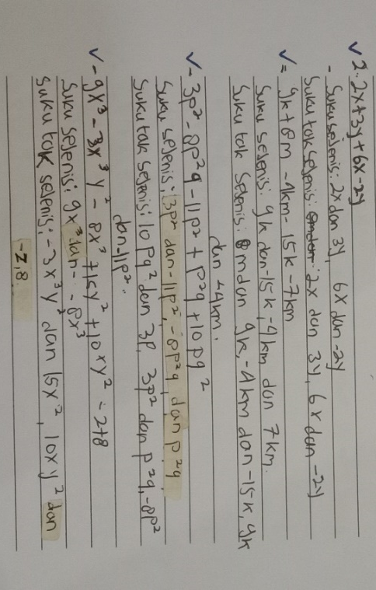
Gambar 3. Jawaban Subjek FI Pada Soal Nomor 2
Siswa dengan gaya kognitif field independent mampu menjawab soal yang memuat indikator memberi contoh dan bukan contoh dari suatu konsep. Siswa mampu menyebutkan contoh dari suku-suku yang sejenis dan tidak sejenis dari suatu bentuk aljabar dan dalam menulis jawaban siswa selalu mengecek ulang jawabannya sehingga ketika ada kesalahan siswa langsung membenarkan jawabannya. Jadi hasil tulisan siswa pun sedikit kurang rapi. Berikut cuplikan tnaskrip wawancara antara peneliti (P) dengan responden (R).
P-20 : coba sebutkan contoh suku sejenis dan suku tak sejenis dari soal nomor 2, boleh pilih salah satu.
R-20 : ya kak, yang 2a aja
P-21 : iya silahkan
R-21 : suku sejenis itu yang dua x (2x) sama enam x (6x) terus tiga y (3y) sama min dua y (-2y)
P-22 : terus kalo yang tak sejenis gimana?
R-22 : yang suku tak sejenis itu dua x (2x) sama tiga y (3y) terus enam x (6x) sama min dua y (-2y). yang variabel x dan y nya beda pokoknya kak

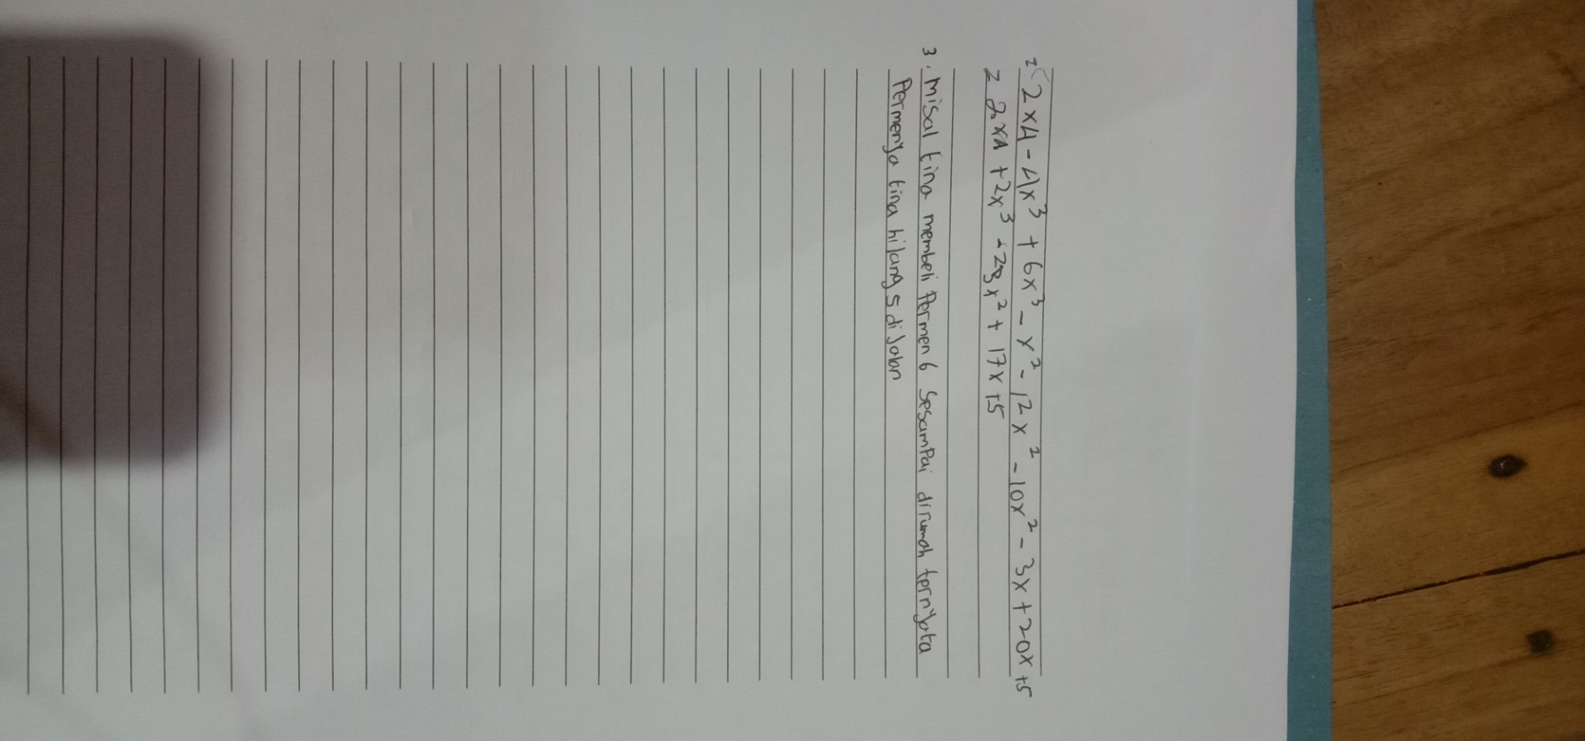
Gambar 4. Jawaban Subjek FI Pada Soal Nomor 3
Siswa dengan gaya kognitif field independent mampu menjawab soal yang memuat indikator menyajikan konsep dalam berbagai bentuk representasi matematika. Siswa mampu mengubah soal bentuk aljabar dan menyajikannya kedalam bentuk cerita yang berkaitan dengan kehidupan sehari-hari. Berikut cuplikan tnaskrip wawancara antara peneliti (P) dengan responden (R).
P-23 : kalo dari soal nomor 3 apa yang kamu pahami?
R-23 : suruh ngubah ke soal cerita kak
P-24 : coba sekarang jelaskan kedalam soal cerita yang berkaitan dengan kehidupan sehari- hari
R-24 : misalkan aku beli permen 6 terus pas perjalanan pulang ke rumah ternyata permenku hilang 5.

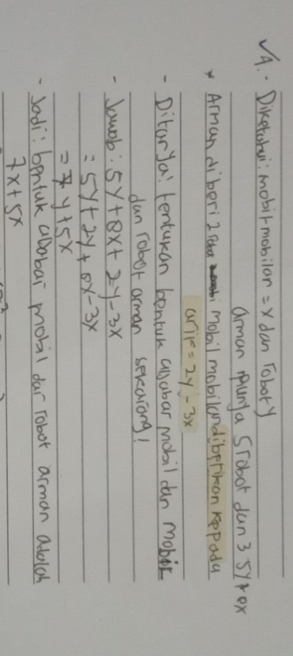
Gambar 5. Jawaban Subjek FI Pada Soal Nomor 4
Siswa dengan gaya kognitif field independent mampu menjawab soal yang memuat indikator mengklasifikasikan objek-objek berdasarkan dipenuhi tidaknya persyaratan yang membentuk konsep tersebut. Siswa mampu memisalkan soal cerita tersebut kedalam bentuk aljabar dan menjawab dengan benar. Diakhir jawaban siswa juga menyimpulkan hasil jawabannya tersebut dalam bentuk aljabar. Berikut cuplikan tnaskrip wawancara antara peneliti (P) dengan responden (R).
P-26 : soal nomor 4 masih ingat cara ngerjainnya?
R-26 : diketahui ditanya dijawab kak
P-27 : coba sekarang dikerjakan ulang di kertas coret-coretan
R-27 : ditulis lagi jawabannya kak?
P-30 : gimana udah belum? Coba baca hasil jawaban kamu.
R-30 : bentar kak, ini kak hasilnya tujuh y ples lima x (7y + 5x)

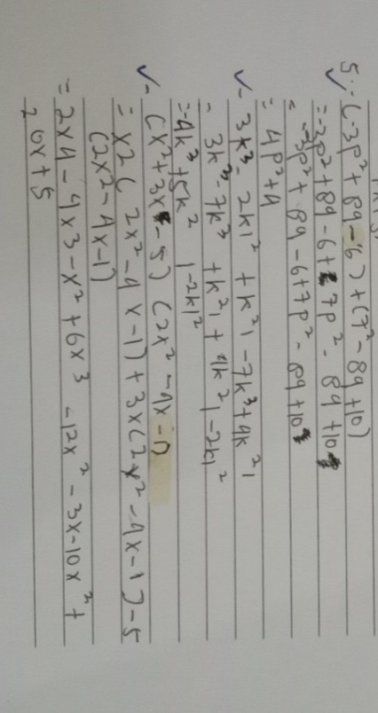
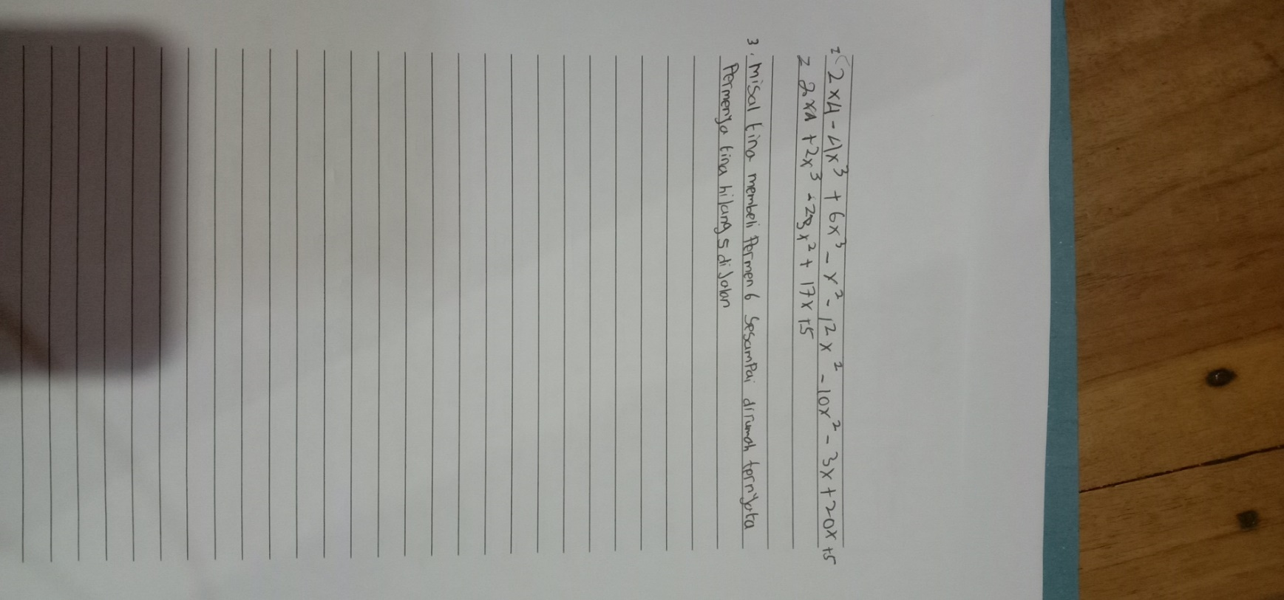
Gambar 6. Jawaban Subjek FI Pada Soal Nomor 5
Siswa dengan gaya kognitif field independent mampu menjawab soal yang memuat indikator mengaplikasikan konsep atau algoritma pada pemecahan masalah. Siswa mampu menyederhanakan bentuk aljabar dari soal yang diberikan ke bentuk yang lebih sederhana yaitu dengan mengoperasikan soal tersebut. Siswa juga mampu mengelompokan unsur-unsur bentuk aljabar yang sama. Berikut cuplikan tnaskrip wawancara antara peneliti (P) dengan responden (R).
P-31 : coba lihat soal nomor 5 pilih salah satu yang kamu ma uterus coba sederhanakan.
R-31 : bebas ya kak, aku pilih nomor 5a aja (langsung mencoret-coret dilembar jawab)
P-32 : ya silahkan, sambal dipahami ya. Yang teliti sama tanda – dan + nya
R-32 : ya kak, ini udah kak
P-33 : coba dibaca hasilnya
R-33 : iya kak, empat p pangkat dua ples empat (4p² + 4)
Dari uraian diatas dapat disimpulkan bahwa, siswa dengan gaya kognitif field independent dapat menjawab kelima soal dengan baik dan tepat. Hal ini menunjukan bahwa siswa mampu memahami konsep pada bentuk aljabar. Hal ini dibuktikan bahwa siswa dapat memahami dan menyatakan pengertian dari istilah-istilah sebagaimana yang terdapat pada soal dengan bahasanya sendiri dan tidak terpaku dengan notasi bentuk aljabar, mampu memisalkan soal cerita kedalam bentuk aljabar dan mampu menyimpulkan hasil jawabannya, mampu menyebutkan contoh dari suku-suku yang sejenis dan tidak sejenis dari suatu bentuk aljabar, mampu menyajikan kedalam bentuk soal cerita yang berkaitan dengan kehidupan sehari-hari, dan siswa mampu menyederhanakan bentuk aljabar dari soal yang diberikan, mampu mengelompokkan unsur-unsur yang sama dan mampu mengubah bentuk aljabar yang rumit menjadi bentuk yang lebih sederhana.
Hal ini juga diuraikan pada hasil penelitian Wulandari & Munandar (2019) menjelaskan dalam penelitiannya bahwa kemampuan pemahaman konsep kelas IX terhadap gaya kognitif dengan materi kubus dan balok menunjukkan belum terpenuhinya seluruh indikator secara maksimal. Hasil penilaian menunjukkan nilai tes pemahaman konsep siswa FI sebanyak 6,25% dan siswa FD sebanyak 46,88%. Siswa dengan gaya kognitif field independent (FI) cenderung memiliki kemampuan pemahaman konsep yang lebih baik apabila dibandingkan dengan gaya kognitif field dependent (FD). Suliswanto, Juniati, & Wijayanti (2020) juga menjelaskan dalam penelitiannya bahwa siswa dengan gaya kognitif field independent mendefinisikan pengertian sistem persamaan linier tiga variabel dengan menggunakan bahasanya sendiri dan tidak terpaku dengan notasi yang ada dan siswa juga mampu membedakan contoh dan bukan contoh serta mampu menyelesaikan masalah SPLTV secara analitis

KESIMPULAN
Berdasarkan uraian deskripsi data serta analisis data dapat disimpulkan bahwa terpenuhinya seluruh indikator secara maksimal. Subjek dengan gaya kognitif field independent memiliki kemampuan pemahaman konsep yang baik. Siswa mampu mengungkapkan pemahaman konsep dengan bahasanya sendiri, mampu memisalkan soal cerita kedalam bentuk aljabar, mampu menyebutkan contoh dan bukan contoh dari suku-suku bentuk aljabar, mampu menyajikan soal cerita yang berkaitan dengan kehidupan sehari-hari, mampu mengelompokkan unsur-unsur yang sama dan menyederhanakan bentuk aljabar menjadi bentuk yang lebih sederhana.

UCAPAN TERIMA KASIH
Penulis ucapkan terima kasih kepada dosen pembimbing 1 Sugiyanti, S.Pd., M.Pd dan dosen pembimbing 2 Agnita Siska Pramasdyahsari, S.Pd., M.Pd., M.Sc yang telah membimbing dalam penyusunan artikel ini. Tak lupa penulis ucapkan terima kasih yang sebesar besarnya kepada sekolah SMP Purnama 3 Semarang yang telah memberikan izin untuk melaksanakan penelitian, serta penulis ucapkan terima kasih kepada siswa-siswi kelas VII SMP Purnama 3 Semarang karena telah bersedia sebagai subjek penelitian.

REFERENSI
(NCTM), N. C. (2000). Executive Summary Principles and Standards for School Mathematics.
Agustina, L. (2016). Upaya meningkatkan kemampuan pemahaman konsep dan pemecahan masalah matematika siswa SMP Negeri 4 Sipirok kelas VII melalui pendekatan matematika realistik (PMR). Jurnal Eksakta, 1, 3.
Akhwan, A., Zulkarnain, I., & Kamaliyah. (2019). Kemampuan pemahaman konsep aljabar siswa kelas VII SMPN 1 Gambut. EDU-MAT: Jurnal Pendidikan Matematika, 7(2), 160-161.
Carpenter, T. P., & Hiebert, J. (1994). Teaching Mathematics for Learning with Understanding in the Primary Grades. New Orleans: National Center for Research in Mathematical Sciences Education, Madison, WI.
Fitri, R. (2017). Pengembangan perangkat pembelajaran berbasis pendekatan konstruktivisme untuk meningkatkan kemampuan pemahaman konsep pada materi persamaan lingkaran. Jurnal JNPM (Jurnal Nasional Pendidikan Matematika), 1(2), 241.
Hadi, S., & Novaliyosi. (2019). TIMSS Indonesia (Trends in International Mathematics and Science Study). Prosiding Seminar Nasional & Call For Papers, 563.
Hasibuan, I. (2015). Hasil belajar siswa pada materi bentuk aljabar di kelas VII SMP Negeri 1 Banda Aceh tahun pelajaran 2013/2014. Jurnal Peluang, 4(1), 5.
Hoy, A. W. (1993). Educational Psychology. London: Allyn and Bacon.
Hutagalung, R. (2017). Peningkatan kemampuan pemahaman konsep matematis siswa melalui pembelajaran guided discovery berbasis budaya toba di SMP negeri 1 tukka. MES : Journal of Mathematics Education and Science, 2, 71.
Mawaddah, S., & Maryanti, R. (2016). Kemampuan pemahaman konsep matematis siswa SMP dalam pembelajaran menggunakan model penemuan terbimbing (Discovery Learning). EDU-MAT Jurnal Pendidikan Matematika, 4(1), 77.
Mullis, I. V., & Martin, M. O. (Eds.). (2019). TIMSS 2019 Assessment Frameworks. TIMSS & PIRLS International Study Center; Lynch School of Education; Boston College; International Association for the Evaluation og Educational Achievement (IEA).
Suliswanto, D., Juniati, D., & Wijayanti, P. (2020). Profil Pemahaman Konsep Siswa pada Materi Sistem Persamaan Linier Tiga Variabel Ditinjau dari Gaya Kognitif. Jurnal Didaktik Matematika, 7(2), 157.
Supriatin, Asnawati, R., & Caswita. (2015). Efektifitas model pembelajaran kooperatif tipe TGT terhadap pemahaman konsep matematis siswa. Jurnal Pendidikan Matematika Unila, 3(5).
Suraji, Maimunah, & Saragih, S. (2018). Analisis kemampuan pemahaman konsep matematis dan kemampuan pemecahan masalah matematis siswa SMP pada materi sistem persamaan linear dua variabel (SPLDV). Suska Journal of Mathematics Education, 4(1), 9-16.
Tohir, M. (2019). Hasil PISA Indonesia tahun 2018 turun dibandingkan tahun 2015. Situbondo: Universitas Ibrahimy.
Unaenah, E., & Sumantri, M. S. (2019). Analisis pemahaman konsep matematis siswa kelas 5 sekolah dasar pada materi pecahan. JURNAL BASICEDU Research & Learning in Elementary Education, 3(1), 106-111.
Witkin, H. A., Moore, C. A., Goodenough, D., & Cox, P. (1977). Field-Dependent and Field-Independent Cognitive Styles and Their Educational Implications. Review of Educational Research Winter, 47(1), 1-64.
Wulandari, Y. S., & Munandar, D. R. (2019). Identifikasi kemampuan pemahaman konsep terhadap gaya kognitif siswa SMP dengan materi kubus dan balok. Prosiding Seminar Nasional Matematika dan Pendidikan Matematika Sesiomadika (pp. 208-227). Karawang: Journal homepage.
Yandari, I. A., & Kuswaty, M. (2017). Penggunaan media monopoli terhadap peningkatan kemampuan pemahaman konsep matematis peserta didik kelas V Sekolah Dasar. Jurnal Pendidikan Sekolah Dasar (JPSD), 3(1), 10.

